Pasos a seguir:
- Guardar este documento en nuestro equipo.
- Renombrar según el siguiente ejemplo: ApellidoNombre_ActividadesUD6
- En el transcurso de las clases, el alumnado irá completando el documento según se indique en el enunciado de las actividades.

Actividad 1. 2
Actividad 2. 2
Actividad 3. 2

Actividad | Puntuación | Puntuación obtenida
Act 1.
Act 2.
Act 3.
Calificación |  | 0
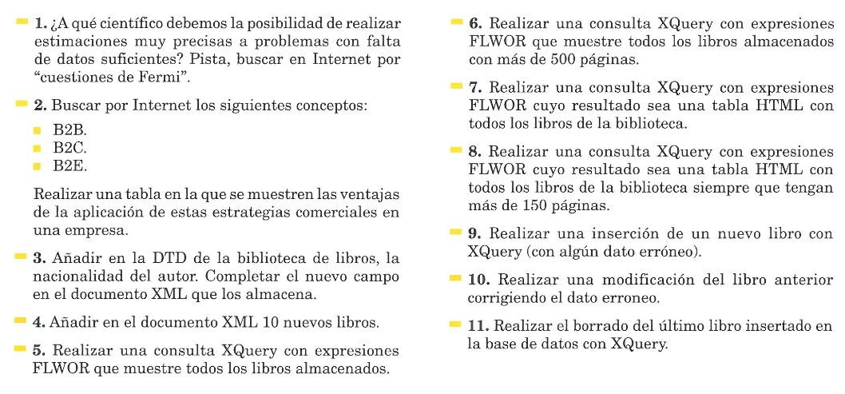

Actividad 1.

Actividad 2.

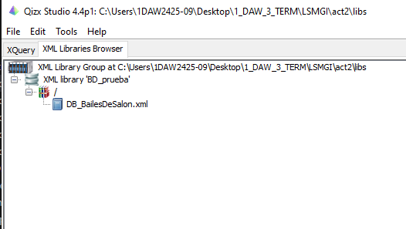

Consulta 1
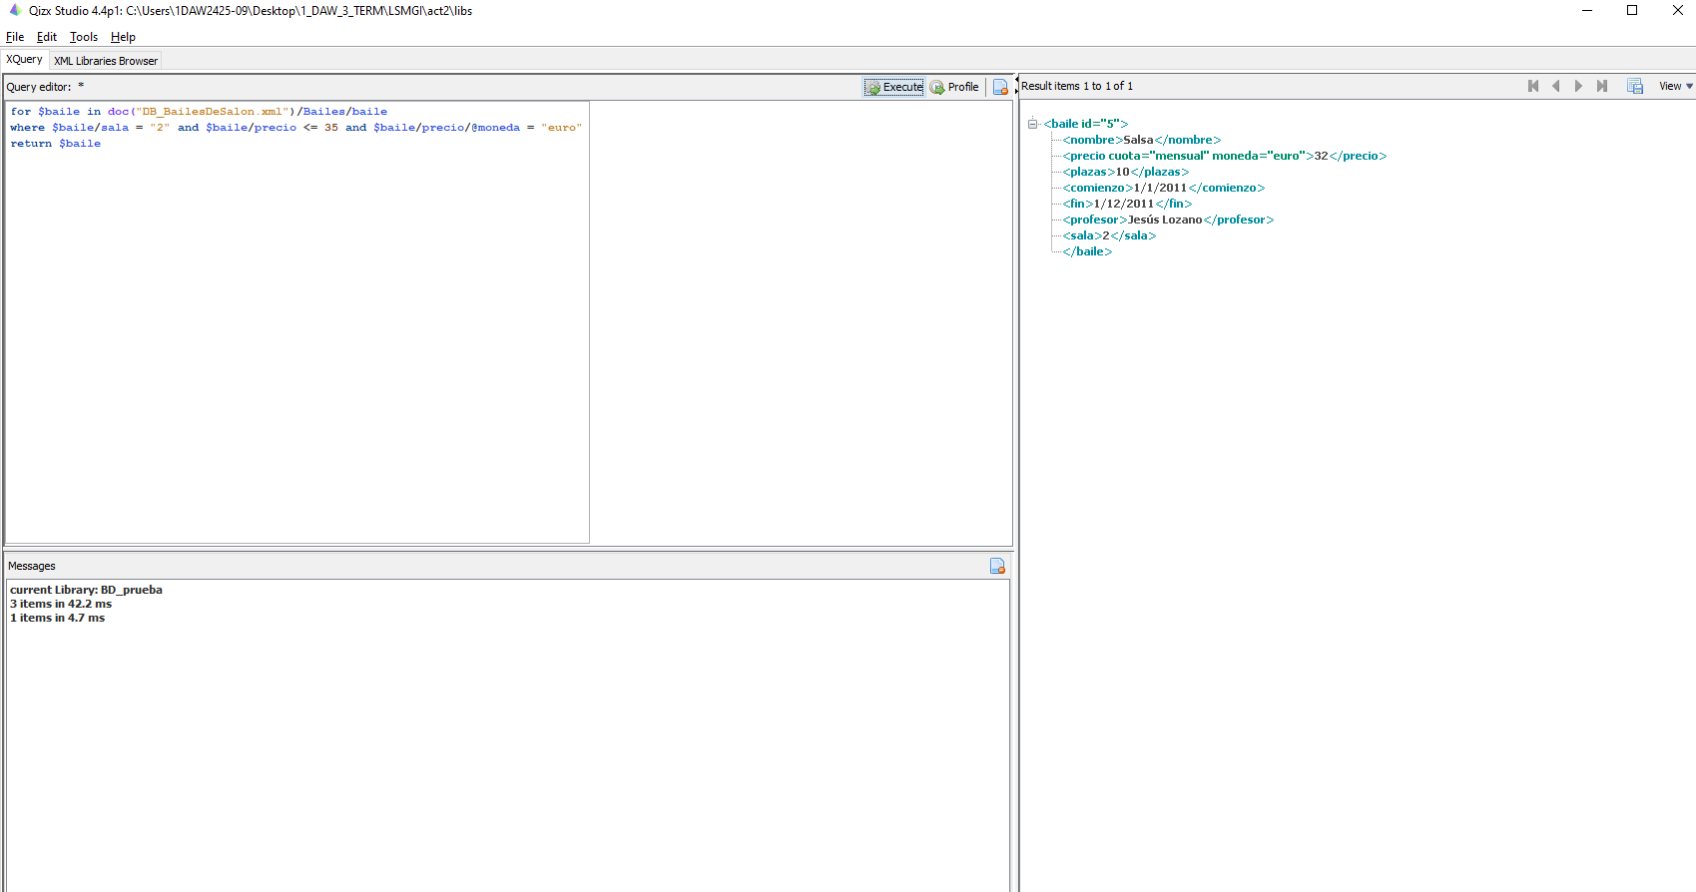

Cosulta 2

Consulta 3

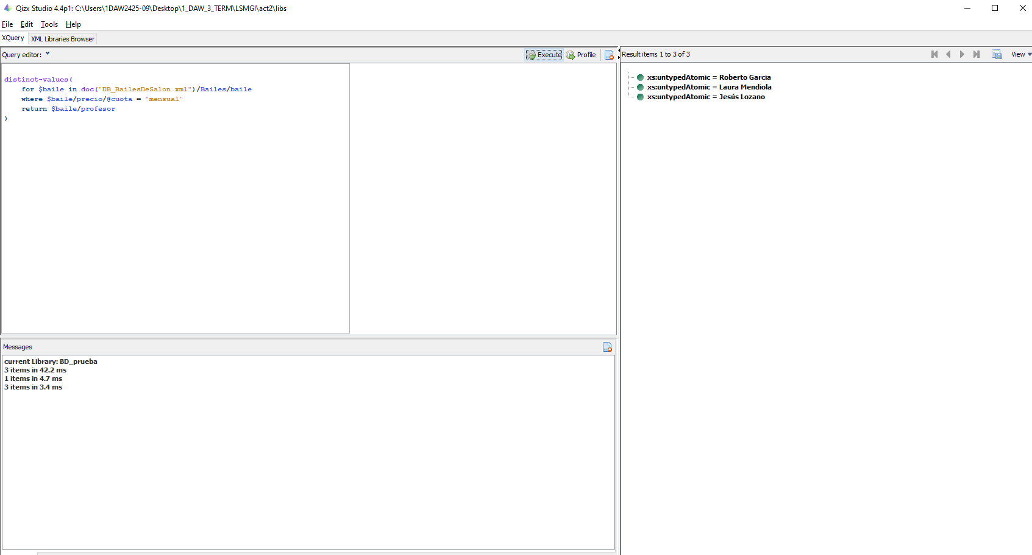

Consulta 4
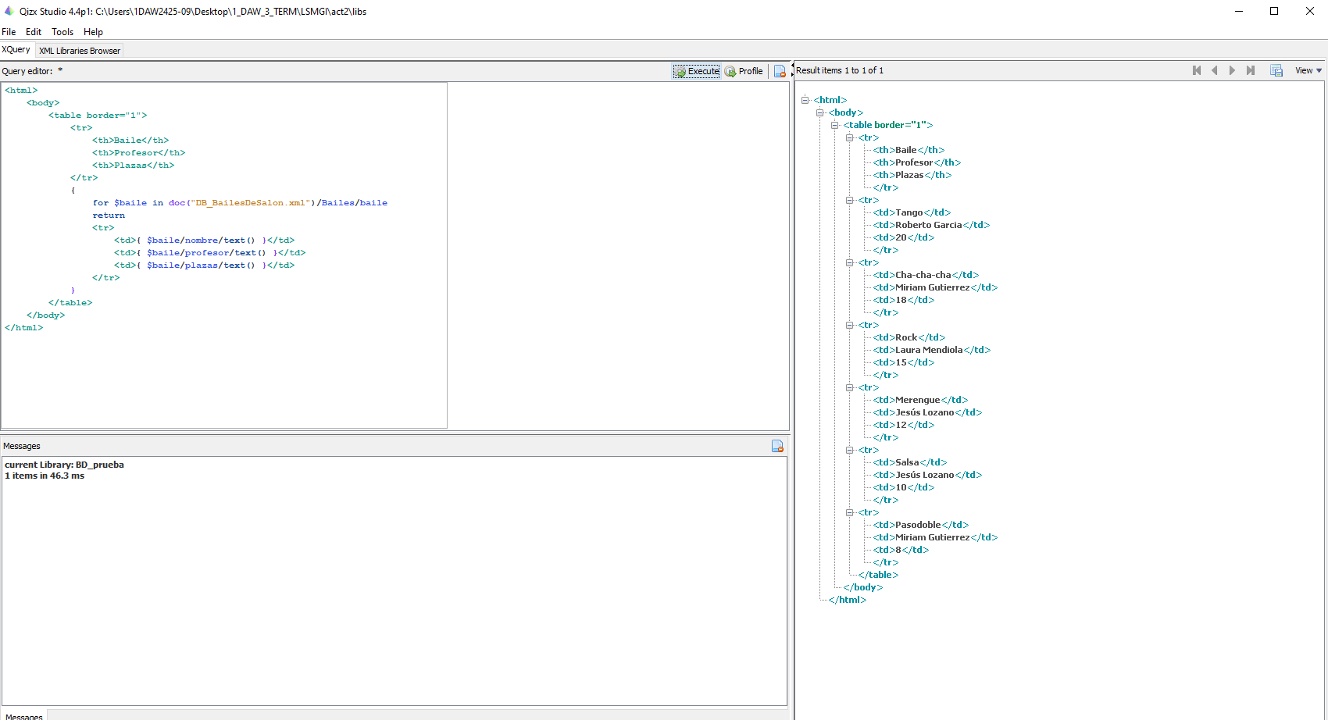

Consulta 5
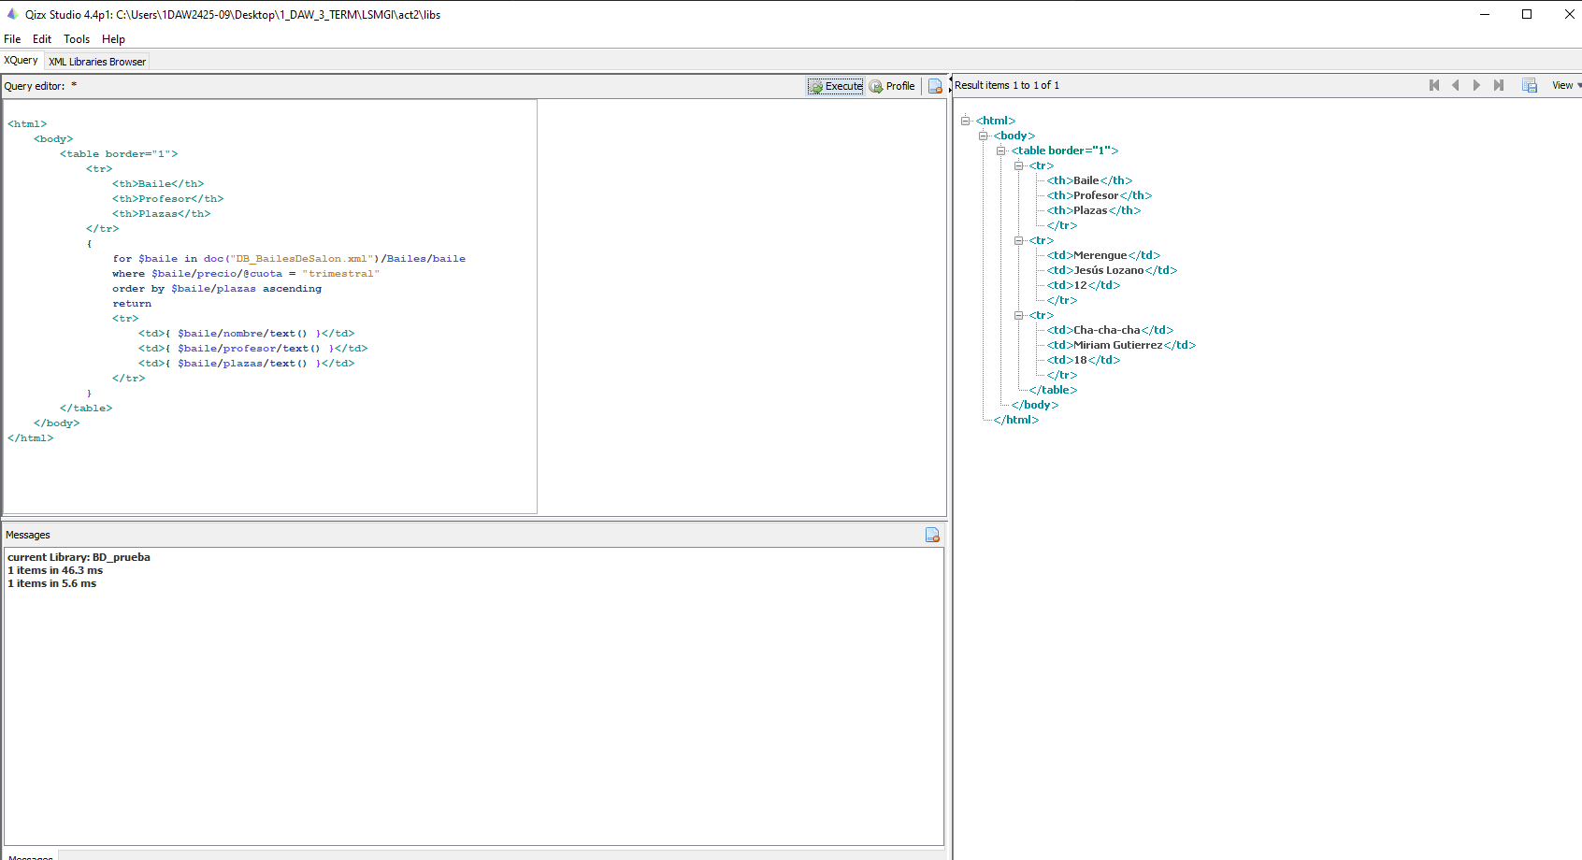

Insert
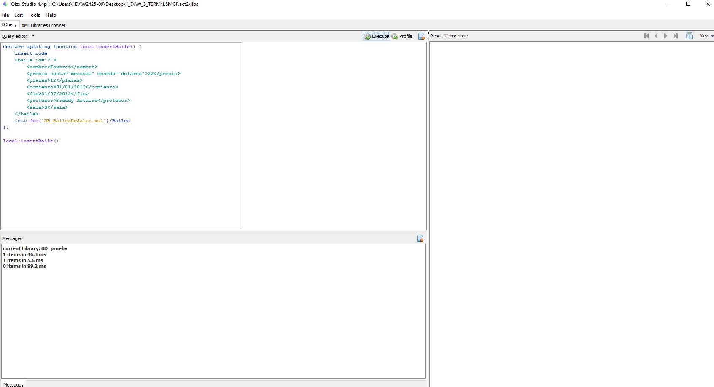

Update
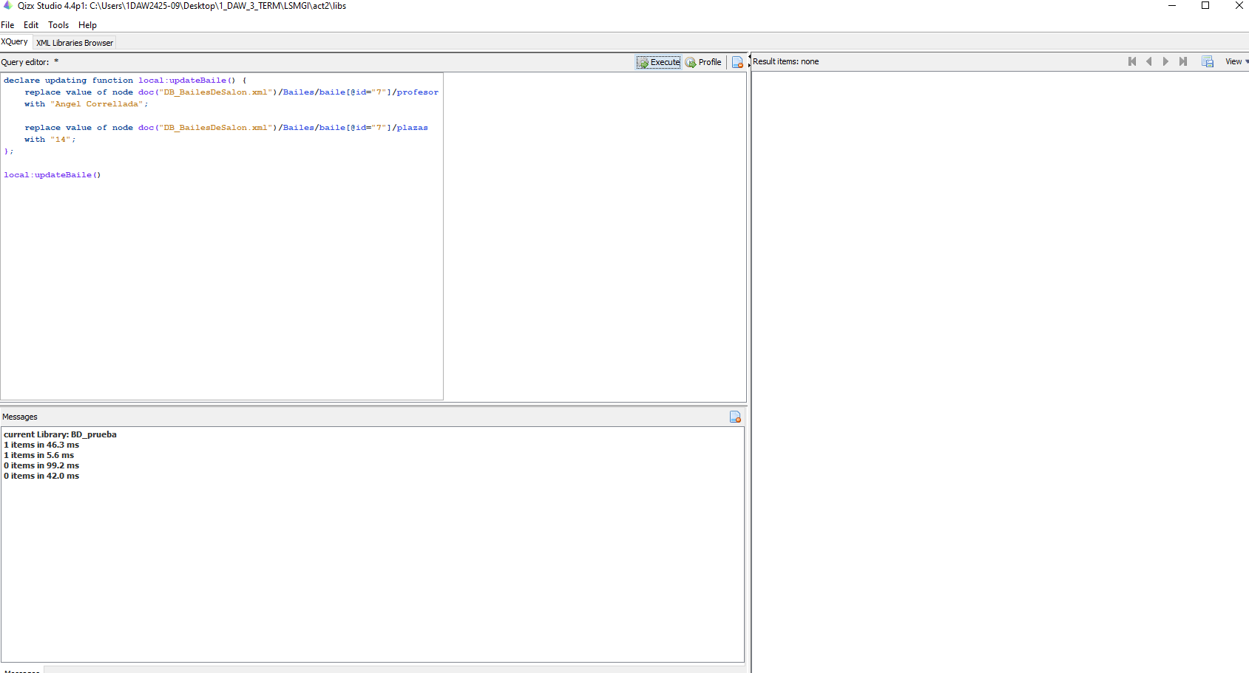

Actividad 3.

